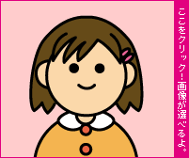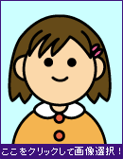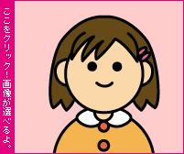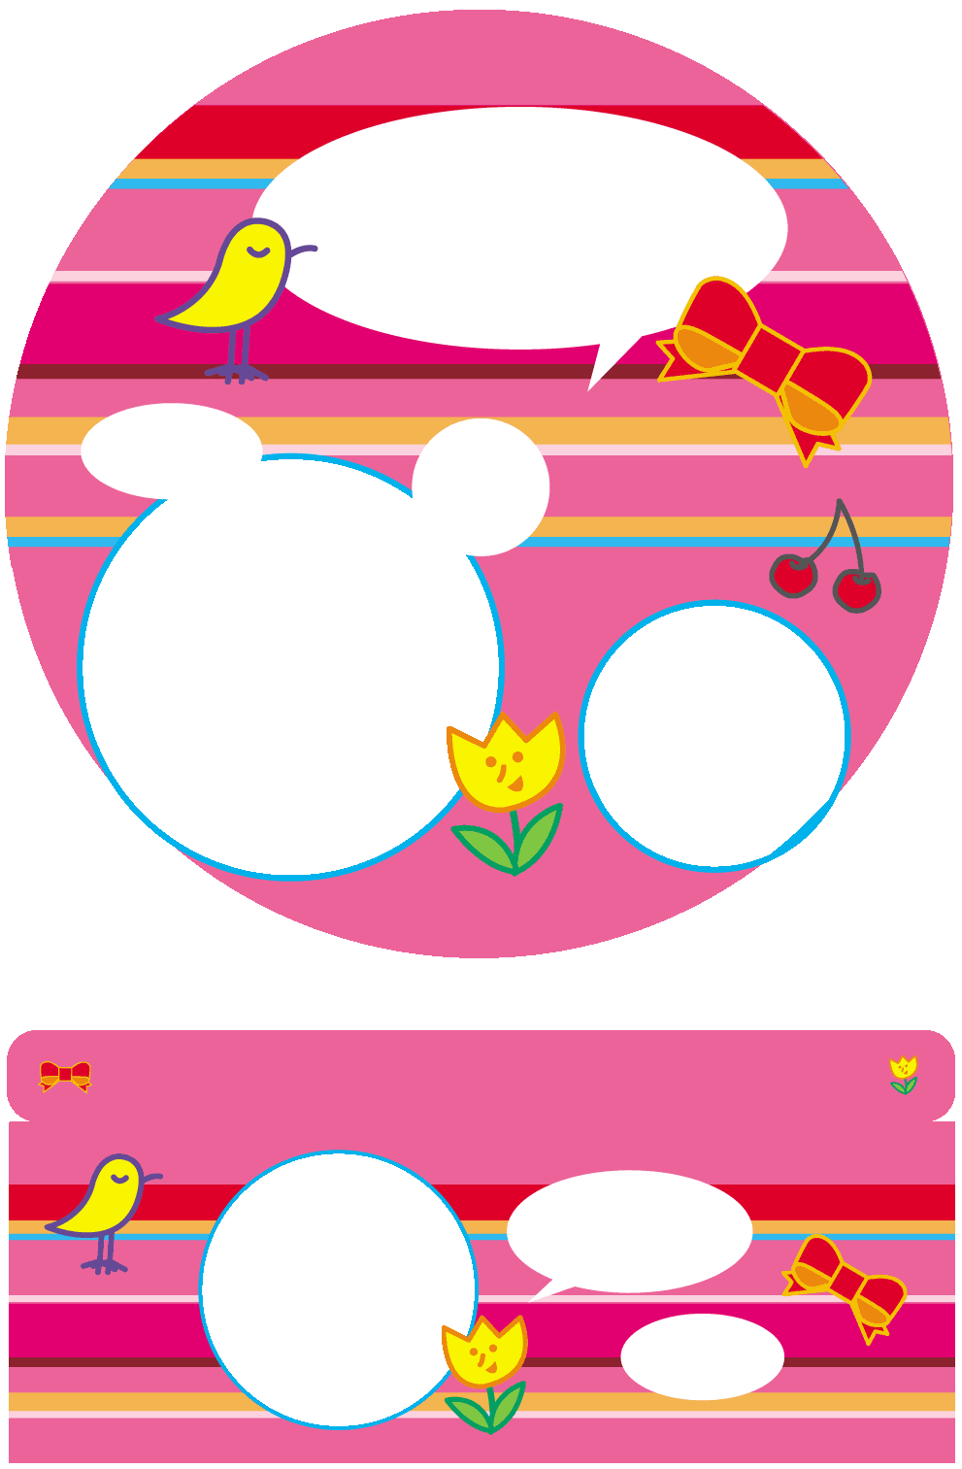

写真などを入れてね。

写真などを入れてね。

写真などを入れてね。

# ×××編

# タイトル　　　　　　×××編

# タイトル

# ×××編

# タイトル

